ОТЧЕТ
депутата по избирательному округу № 24 Михаила Попова за 2019 год
В уходящем году на исполнение наказов в 24 округе был направлен не только ежегодный миллион рублей, но и более 600 тысяч рублей оставшейся с 2018 года экономии. Средствам нашли применение: приобрели технологическое оборудование и бытовую технику для детского сада № 8, а в детсаду № 85, помимо вышеуказанного, появились система голосового оповещения, компьютерная техника и мебель. Кроме того, в школах № 5 и № 14 установили евроокна.
Удалось докупить мебель для дошкольных учреждений № 8 и № 85, а также почти на 300 тысяч рублей уложить водопропускные трубы на нескольких участках: улица Чернореченская - переулок Жебруна; улица Чебаркульская - Жебруна; улица Нагорная - Жебруна; улица Ремесленная - переулок Крутой; Чебаркульская - переулок Широкий; возле детского сада № 85.
Из-за погодных условий и в немалой степени потому, что историческую часть по непонятным причинам оставляют напоследок, подрядчик, к сожалению, не успел заасфальтировать тротуар на улице Пушкина от переулка Широкого до Жебруна, но выделенные на эти цели 530 тысяч рублей не теряются: к работам приступят в следующем году. Зато пешеходные дорожки от Широкого до плотины, а также - на другой стороне Пушкина - от плотины до краеведческого музея - заасфальтировали по программе "Комфортная среда" в рамках второго этапа проекта "Исторический квартал".
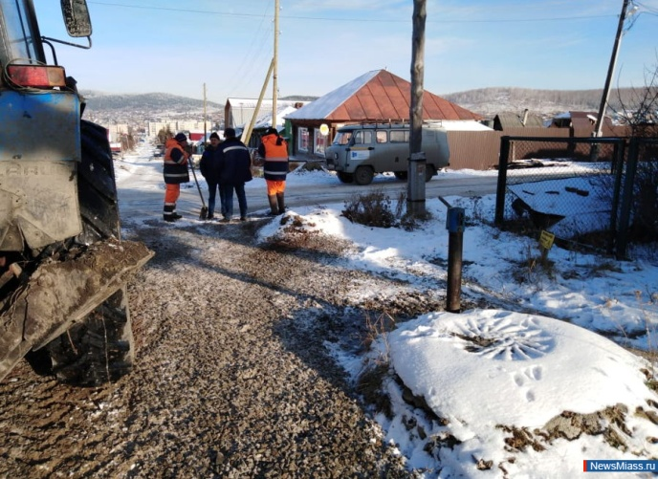
Укладка водовода в переулке Гончарном
С отсыпкой и грейдированием проезжих частей проблем не возникло - в порядок привели проезд с областной дороги от улицы Пушкина до улицы Казымовой, переулок Автомеханический - от светофора на улице Пушкина до домовладений на берегу пруда, переулок Жебруна - от улицы Чебаркульской до улицы Силкина, переулок Запрудный, частично - переулок Крутого, улицу Мало-Сарафановскую и съезд на неё с переулка Гончарного, а также улицу Чебаркульскую - от переулка Ремесленного до Широкого.
Удалось решить многолетнюю проблему нестабильного водоснабжения частного сектора района Керамического завода. Причиной было низкое давление в сети, и единственным выходом представлялось строительство насосной станции с накопительными резервуарами. Тем не менее, после длительных переговоров с жителями, руководством округа и ООО "Миассводоканал", в октябре предприятие проложило водовод в переулке Гончарном от улицы Нагорной до Чебаркульской, тем самым увеличив давление в водопроводной сети.
Немало планов и на 2020 год. Миллион рублей парламентарий распределил следующим образом: около 870 тысяч пойдут на асфальтирование тротуаров, а именно: завершение работ в переулке Автомеханическом; на улице Пушкина - от переулка Жебруна до Крутого; в переулке Жебруна - от улицы Чебаркульской до Чернореченской; а также участка на пересечении переулков Жебруна и улицы Чебаркульской. Более 100 тысяч рублей предназначены для установки детского городка в посёлке Озёрный, на оставшиеся средства планируется обустроить пешеходный мостик через ливневую канаву на пересечении улицы Нагорной и переулка Жебруна.
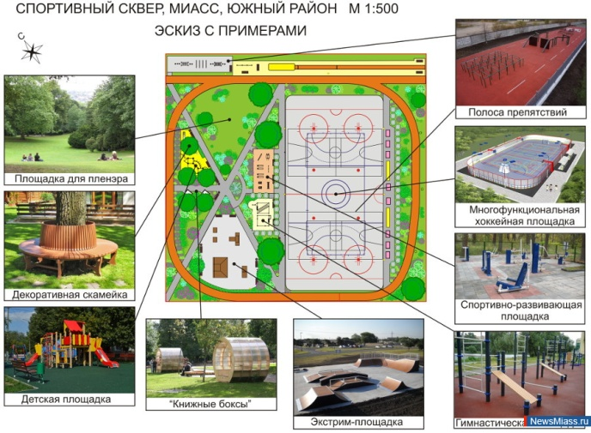
Эксиз многофункционального спортивного сквера
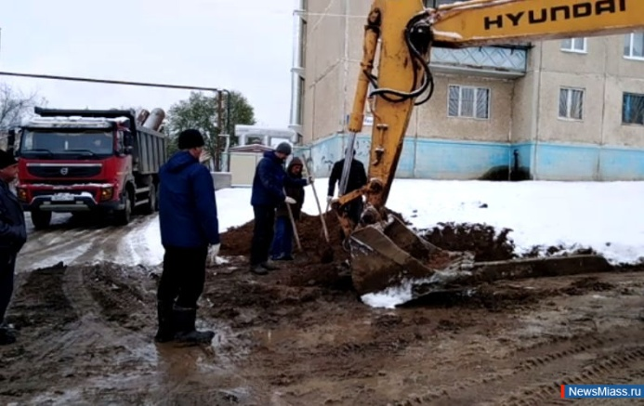
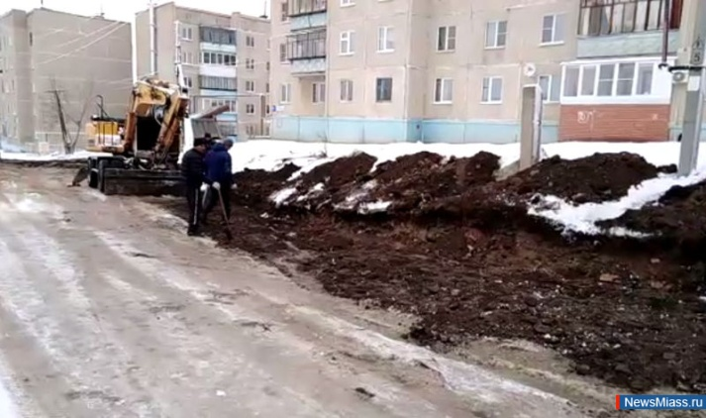
Есть в 24-м округе и глобальный проект, подготовленный вместе с инициативными жителями. Речь идёт о запрудной части Миасса, где проживает около семи с половиной тысяч человек, но отсутствуют цивилизованные площадки для активного отдыха и прогулок. Это и подтолкнуло к идее создания многофункционального спортивного сквера, который расположится на участке между дворами домов улицы Пушкина, 56, переулка Автомеханического, 5а и переулка Жебруна, 10а.
Проект представляет собой территорию площадью около 640 квадратных метров, в которую вписана 250-метровая кольцевая беговая дорожка с покрытием, совмещённая с прямой трассой. Основной спортивной зоной станет хоккейная площадка с разметкой для мини-футбола, баскетбола и волейбола, а также трибунами и скамейками для игроков. В сквере также предусмотрены гимнастическая и спортивно-развивающая площадки, зона "экстрим" для катания на роликовых коньках и скейтбордах, "полоса препятствий", воркаут-площадка с турниками и "яма" для прыжков в длину.
Найдётся место и для прогулок и отдыха: пешеходные дорожки, площадки для пикников, газоны, цветники, небольшие рощи. На территории будущего сквера станет возможным проведение спортивных соревнований для школьников и жителей района, сдача нормативов ГТО, организация "Дней здоровья" и других спортивно-массовых мероприятий.
Стоимость строительства многофункционального сквера ещё предстоит осметить. Но заявка на включение в одну из программ - "Формирование современной городской среды" или "Реальные дела" - направлена главе округа Григорию Тонких и рассматривается специалистами.
По материалам сайта NewsMiass.ru.

